Neue Game-App der Watten-Agenda 2.0 rund um das Thema Müllvermeidung veröffentlicht
App ist beim Onlinevoting des Deutschen Computerspielpreises 2020 dabei

Leer, 02. April 2020 Die Projektgemeinschaft des deutsch-niederländischen Förderprojektes INTERREG V A „Watten-Agenda 2.0“ hat die Game-App „Watten Games“ veröffentlicht. Im Mittelpunkt steht das Thema Müllvermeidung am Wattenmeer. Die App umfasst zwei Spiele, deren Ziel es ist, das Meer und die Meeresbewohner vor der Vermüllung der Meere zu retten. Der Austernfischer „Austin“ begleitet die Spieler und informiert zusätzlich über die Müllprobleme an Küste und Meer sowie über die starke Beeinträchtigung von Natur- und Tierwelt. Angesprochen werden insbesondere Kinder und Jugendliche, die auf spielerische Art und Weise an die Müllproblematik am UNESCO-Weltnaturerbe Wattenmeer herangeführt und dafür sensibilisiert werden sollen. Die App in deutscher, niederländischer und englischer Sprache steht ab sofort kostenfrei in den App- und Play-Stores zur Verfügung.

„Die Watten Games sind ein schönes Beispiel für gelungene grenzübergreifende Zusammenarbeit. Sensibilisierung für das Weltnaturerbe Wattenmeer mit einer riesigen Portion Spaß, so soll es sein“, freut sich Imke Wemken, Geschäftsführerin der Ostfriesland Tourismus GmbH als Lead-Partner der Watten-Agenda 2.0.

Im Spiel „Müllangler“ schwimmt ein Kabeljau durch die Nordsee auf der Suche nach Fressbarem. Der Spieler muss den umherschwimmenden Müll einsammeln, bevor der Kabeljau diesen verschluckt. Später stoßen dann noch weitere Tiere wie Seehund und Schweinswal dazu. Im Spiel „Strandsammler“ muss der angeschwemmte Müll vom Strand entfernt werden, bevor die nächste Welle alles zurück ins Meer zieht. Wurde genug eingesammelt, gibt es Belohnungen wie eindrucksvolle Bilder, spannende Zusatzinformationen und Bastelbögen mit typischen Tieren des Wattenmeeres.

„Wir freuen uns, wenn wir mit den Watten Games Kinder und Jugendliche für das wunderschöne Wattenmeer begeistern können. Und nun hoffen wir natürlich auf viele Stimmen beim Publikumsvoting zum Deutschen Computerspielpreis. Bis zum 23. April können Spieler für die Watten Games in der Kategorie "Publikumspreis" online abstimmen“, so Caroline Pupelis, Projektmanagerin der Watten -Agenda 2.0. Ausführliche Informationen zu den Watten Games finden sich unter www.ostfriesland.travel/urlaubsthemen/familienurlaub/watten-games. Das Onlinevoting des Deutschen Computerspielpreises ist abrufbar unter www.deutscher-computerspielpreis.de/publikumspreis

Über die Watten-Agenda
Das deutsch-niederländische Förderprojekt INTERREG V A „Watten-Agenda 2.0“ arbeitet seit Oktober 2018 an einem nachhaltigen Tourismus am Weltnaturerbe Wattenmeer. Das Projekt hat ein Fördervolumen in Höhe von 1,7 Millionen Euro und läuft bis 2022. Im Mittelpunkt des grenzübergreifenden Projektes stehen ein nachhaltiger und wertschätzender Tourismus. In den acht verschiedenen Arbeitspaketen spielen unter anderem die Verringerung von Umweltbelastungen im Naturraum Wattenmeer eine wichtige Rolle. Auch das Thema Barrierefreiheit wird aufgegriffen. Ziel ist es, auch Menschen mit Behinderungen einen Zugang zum
UNESCO-Weltnaturerbe zu ermöglichen. Das Projektgebiet erstreckt sich von der niederländischen Küste der Provincie Fryslân und Groningen über Ostfriesland bis zur Weser auf deutscher Seite und umfasst auch das maritim geprägte Binnenland. Alle Informationen zum Projekt sind auf der neuen zweisprachigen Webseite www.watten-agenda.de und www.wadden-agenda.nl aufgeführt.

Dieses Projekt wird im Rahmen des INTERREG-Programms von der
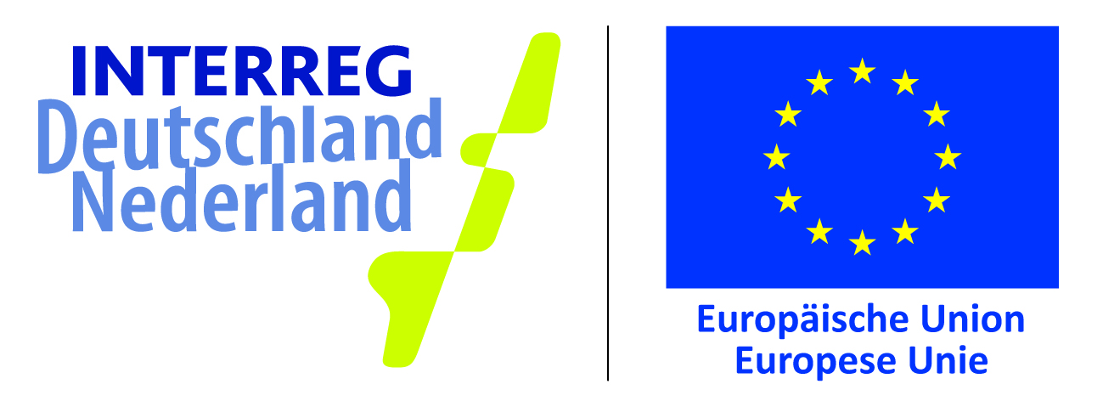
Europäischen Union und den INTERREG-Partnern finanziell unterstützt.

